**NG158** *Scheda creata il 16 luglio 2024*

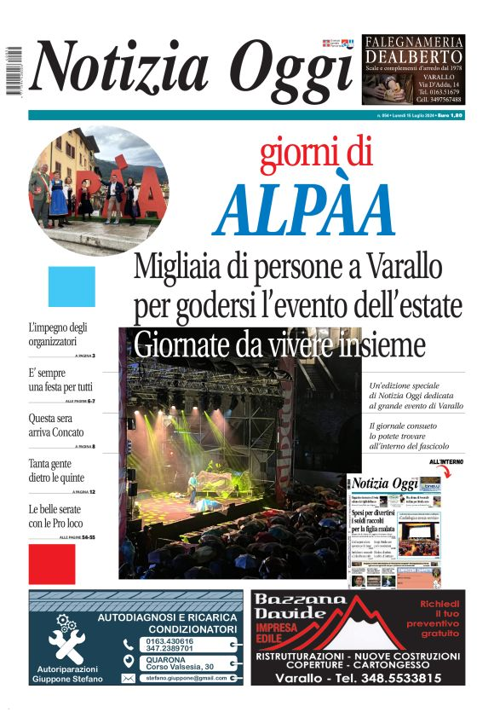**Descrizione bibliografica**

**\*Notizia oggi**. - Borgosesia : [s.n., 1987]- . - volumi : ill. ; 43 cm. ((Settimanale, poi bisettimanale. - Descrizione basata su: Anno 3, n. 19 (15 maggio 1989). - CFI0153260

Soggetto: Valsesia - Periodici

Dal 2 marzo 2007 disponibile anche in Internet a: <https://www.giornalidelpiemonte.it/edizionitesta.php?testata=Notizia%20Oggi%20Borgosesia>

**Informazioni storico-bibliografiche**

Copyright © 2023 Idea Editrice S.r.l. - P.IVA: 01564830022  
Reg. Tribunale di Biella n. 246 del 16/07/1987 - Direttore responsabile: Piercarlo Pera  
Servizi informatici provveduti da [Diario del Web S.r.l.](https://www.diariodelwebsrl.it/) <https://notiziaoggi.it/>.

## Notizia Oggi Borgosesia

Periodicità: **bisettimanale**

Giorni uscita: **lunedì e giovedì**

Indirizzo Piazza Mazzini, 25 13011 **Borgosesia** prov. Vercelli

Contatti [notiziaoggi@notiziaoggi.it](mailto:notiziaoggi@notiziaoggi.it)

[**www.notiziaoggi.net**](http://www.notiziaoggi.net)

[**https://www.giornalidelpiemonte.it/edizionitesta.php?testata=Notizia%20Oggi%20Borgosesia**](https://www.giornalidelpiemonte.it/edizionitesta.php?testata=Notizia%20Oggi%20Borgosesia)**.**

**Note e riferimenti bibliografici**

*Notizia oggi : 15 anni / [testi di Mario Fontana]. - [S. l. : s. n.], stampa 2002 (Olgiate Olona (VA) : Arti grafiche). - 160 p. : ill. ; 24 cm.